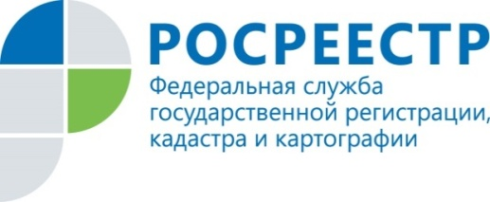

О бесплатной приватизации жилья

Федеральным законом от 22.02.2017 № 14-ФЗ "О признании утратившими силу отдельных положений законодательных актов Российской Федерации" отменено ограничение срока бесплатной приватизации жилья.
Признана утратившей силу часть 2 статьи 2 Федерального закона "О введении в действие Жилищного кодекса Российской Федерации" (с внесенными изменениями и дополнениями), в соответствии с данной нормой приватизация жилых помещений должна была завершиться 1 марта 2017 года.
Таким образом, возможность бесплатно приватизировать жилье продлена на неопределенный срок.
Приватизация жилья - это бесплатная передача в собственность граждан РФ занимаемых ими жилых помещений в государственном и муниципальном жилищном фонде. Получить квартиру в собственность таким способом можно только один раз.
Участвовать в приватизации может наниматель жилого помещения и члены его семьи. Для этого гражданин должен заключить договор с органами государственной власти или органами местного самоуправления о безвозмездной передаче жилья в собственность (приватизации).
После этого необходимо представить заявление и документы на государственную регистрацию права. Подать его можно в офисах ОБУ «МФЦ», филиала ФГБУ «ФКП Росреестра» по Курской области, а также в электронном виде через сайт Росреестра.
Зарегистрировав право на жилье, собственник получает возможность распоряжаться недвижимостью, т.е. свою квартиру он уже сможет продать, подарить, завещать и т.д.
Стоит отметить, что в Курской области наблюдается устойчивое снижение количества зарегистрированных прав на основании договоров безвозмездной передачи жилья в собственность граждан: в 2016 году – 4 916, в 2015 году – 7 964, в 2014 году – 8 548, в 2013 году – 13 542. Таким образом, интерес курян к бесплатной приватизации падает.

